一、 SpringMVC的详细配置注解

@RequestMapping

1 @RequestMapping可定义在类、方法上。加快检索效率。
@Controller
@RequestMapping("HelloController2" )
public class HelloController2 {

@RequestMapping("/hellomsg1" )
public String Hello(){
return "hello";
}
此时通过浏览器访问:
http://localhost:8080/项目上下文/HelloController2/hellomsg1

2 @RequestMapping参数value支持多个映射地址。
多个URL路径可以映射到同一个处理器的功能处理方法
@Controller
@RequestMapping("HelloController2" )
public class HelloController2 {

@RequestMapping(value={"/hellomsg1","/hellomsg2"} )
public String Hello(){
return "hello";
}
此时通过浏览器访问:以下两个路径均跳转到同一个功能方法。
http://localhost:8080/项目上下文/HelloController2/hellomsg1
http://localhost:8080/项目上下文/HelloController2/hellomsg2

3 @RequestMapping参数method规定请求方式

@RequestMapping(value = { "/add" }, method = RequestMethod.GET)
public String add1() {
return "success";
}

@RequestMapping(value = "/add", method = RequestMethod.POST)
public String add2() {
return "success";
}

@RequestMapping(value = "/add", method = RequestMethod.PUT)
public String add3() {
return "success";
}

@RequestMapping(value = "/add", method = RequestMethod.DELETE)
public String add4() {
return "success";
}

说明: add1处理请求方法为“GET”的请求；add2请求方法为“POST”的请求；add3请求方法为“put”的请求；add4请求方法为“delete”的请求；

状态码405：表示前端请求方式和后端规定的请求方式不一致。
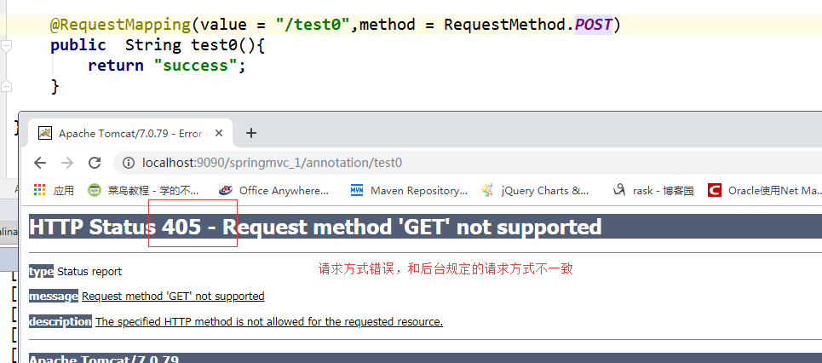

@RequestParam【可选注解】
@RequestParam用于将请求参数区数据映射到功能处理方法的参数上【可选注解】

@RequestMapping(value = "/add")
public String requestParam(@RequestParam(value="name",required=true,defaultValue="三毛") String name) {
System.out.println("name :" + name);
return "success";
}

通过@RequestParam("name")明确告诉Spring Web MVC使用name进行入参。
value：参数名字，即入参的请求参数名字，如username表示请求的参数区中的名字为username的参数的值将传入；
required：是否必须，默认是true，表示请求中一定要有相应的参数，否则将报400错误码；
defaultValue：默认值，表示如果请求中没有同名参数时的默认值

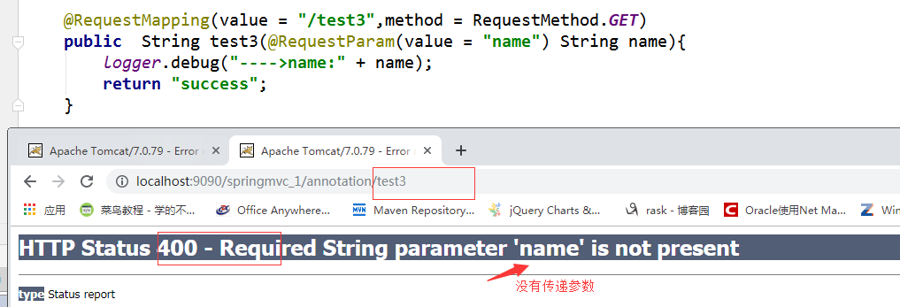

@ModelAttribute【可选注解】
当[@ModelAttribute 类型 对象 ]出现在方法参数中时，它首先会试图自动将form表单或URL里的属性传给对象。
应用1：将数据绑定到一个实体对象上。
@RequestMapping("/get")
public String getParams3(@ModelAttribute Userinfo userinfo){ // 实体类 表单name值必须和实体类的属性名一致
logger.debug("------>接收对象: " + userinfo.getUsername() + "," + userinfo.getPassword() + "," + userinfo.getAge());
return "success"; // 逻辑的视图名
}

@ResponseBody和@RequestBody
@ResponseBody:
该注解用于将Controller的方法返回的对象，根据HTTP Request Header的Accept的内容,通过适当的HttpMessageConverter转换为指定格式后，写入到Response对象的body数据区。意味着我们不再使用视图解析器，我们不再直接发送响应的HTML，我们将对象转成JSon格式发送出去。

步骤1： 配置JSON格式解析器：添加gson或者jackson依赖包

SpringMVC 中使用 @ResponseBody 返回Json时，需要手动添加jackson依赖！如果你的spring版本过高，那么下面2个jar的版本也要用最新的 ，否则会抛异常

<dependency>
<groupId>com.fasterxml.jackson.core</groupId>
<artifactId>jackson-core</artifactId>
<version>2.9.8</version>
</dependency>
<dependency>
<groupId>com.fasterxml.jackson.core</groupId>
<artifactId>jackson-databind</artifactId>
<version>2.9.8</version>
</dependency>

步骤2： 示例代码
控制器代码：
/**
* ResponseBody 注解，可以将如下类型的数据做成json：
* 1）基本数据类型，如 boolean , String , int 等
* 2) Map 类型数据
* 3）集合或数组
* 4）实体对象
* 5）实体对象集合
*
*/
@Controller
@RequestMapping("/test")
public class JsonController {

@RequestMapping("test1")
@ResponseBody
public boolean test1(){
return true;
}

@RequestMapping("/test2")
@ResponseBody
public Map<String, Object> test2(){
Map<String , Object> map = new HashMap<String ,Object>();
map.put("id", "20190451001");
map.put("name", "apple");
return map;
}
@RequestMapping("/test3")
@ResponseBody
public List<String> test3(){
List<String> list = new ArrayList<>();
list.add("aaa");
list.add("bbb");
list.add("ccc");
return list;
}
@RequestMapping("/test4")
@ResponseBody
public User test4(){
User user = new User();
user.setId("20190451001");
user.setName("apple");
user.setAge(21);
return user;
}

前端代码：发起ajax请求的多种方式。
<script>
$(function(){
$.ajax({
url:"${pageContext.request.contextPath}/json/test5",
type:"GET",
async:true, // 异步
data:{},
dataType:"JSON",
success:function(result){
},
error:function (xhr,i,e) {
}
});
$.get("${pageContext.request.contextPath}/json/test5",{},function (result) {
},"JSON");
$.post("${pageContext.request.contextPath}/json/test5",{},function (result) {
},"JSON");
// 使用get请求JSON格式的后台数据
$.getJSON("${pageContext.request.contextPath}/json/test5",{},function (result) {
});
})
</script>

@RequestBody:

该注解常用来处理content-type不是默认的application/x-www-form-urlcoded编码的内容。例如application/json或者是application/xml等，常常用来处理application/json类型。

注意：@RequestBody接收的是一个Json对象的字符串,而不是对象。Springmvc控制器会自动将该JSON字符串解析成对象

前端:
1需要通过 data:JSON.stringify(array) 将封装好的json对象先转换为json字符串，
2 ajax请求使用指定传递的数据类型："contentType:"application/json";

<script type="text/javascript">
$(document).ready(function(){
var saveDataAry=[];
var data1={"userName":"test","address":"gz"};
var data2={"userName":"ququ","address":"gr"};
saveDataAry.push(data1);
saveDataAry.push(data2);
$.ajax({
type:"POST",
url:"user/saveUser",
dataType:"json",
contentType:"application/json",
data:JSON.stringify(saveData),
success:function(data){
}
});
});
</script>

后端：
1 自定义构建一个参数列表对应的实体类
public class User {
private String userName;
private String address;
}

2 在功能方法需要自动解析的参数前加上“@RequestBody”

@ResponseBody
public void saveUser(@RequestBody List<User> users) {
userService.batchSave(users);
}

@RestController

1 功能：spring4.0重要的一个新的改进是@RestController注解，它继承自@Controller注解，官方定义@RestController=@Controller+@ResponseBody结合一起，表示该控制器类中的所有的功能方法均是返回json数据格式。
使用@RestController注解Controller，则Controller中的方法无法返回jsp页面，配置的视图解析器InternalResourceViewResolver不起作用，返回的内容就是Return 里的内容。

2 使用方法：定义在控制器类上

/**
* 该控制器类中的所有功能方法都是响应JSON格式类型
在功能方法上就不再需要使用 @ResponseBody注解声明。
* @RestController = @Controller + @ResponseBody
*/
@RestController
@RequestMapping("/restc")
public class RestControllerAnno {
@RequestMapping("/test1")
public List<String> test1(){
// 伪代码
List<String> list = new ArrayList<>();
list.add("A");
list.add("B");
list.add("C");
return list;
}
@RequestMapping("/test2")
public boolean test2(){
return true;
}
}

二、文件上传

添加文件上传依赖jar包
<!-- SpringMVC文件上传需要的jar包 -->
<dependency>
<groupId>commons-fileupload</groupId>
<artifactId>commons-fileupload</artifactId>
<version>1.2.1</version>
</dependency>

<dependency>
<groupId>commons-io</groupId>
<artifactId>commons-io</artifactId>
<version>1.4</version>
</dependency>

2.在springmvc-servlet.xml中加入文件上传视图解析器
<!-- 5文件上传的视图解析器-->
<bean id="multipartResolver"
class="org.springframework.web.multipart.commons.CommonsMultipartResolver">
<property name="defaultEncoding" value="utf-8" /><!-- 在web.xml里面有设置过编码，正常不需要再设置 -->
<property name="maxUploadSize" value="2048000"></property><!-- 上传的文件最大大小 -->
</bean>

3.代码示例

浏览器端的要求
- 表单的提交方法必须是post
- 必须有一个文件上传组件 <input type="file" name="f"/>
- 必须设置表单的enctype="multipart/form-data
<form action="uploadfile/register" enctype="multipart/form-data" method="post">
<p>姓名：<input type="text" name="username"></p>
<p>密码：<input type="password" name="password"></p>
<p>选择文件：<input type="file" name="myfile"></p>
<p><input type="submit" value="提交"></p>
</form>

服务器端的要求
1 文件元素属性的数据类型需要使用MultipartFile 接口定义，该接口中提供了各种方法，可以进行调用。
@Controller
@RequestMapping("/uploadfile")
public class UploadFileController {
static Logger logger = Logger.getLogger(ReceivingdataController.class);
@RequestMapping("/register")
public String register(String username, String password, MultipartFile myfile){
// 1 接收普通表单元素
logger.debug("普通表单元素：" + username + "," + password);
// 2 获取文件名
String filename = myfile.getOriginalFilename();
// 3 定义文件存储位置
File file = new File("F:\\uploadFile\\" + filename);
// 4 写入
try {
myfile.transferTo(file);
} catch (IOException e) {
e.printStackTrace();
}
return "success";
}
}

4.多文件上传处理
使用@RequestParam("files") MultipartFile[] myfiles
遍历files即可。

for(MultipartFile file ： myfiles ){

//单个文件处理

}
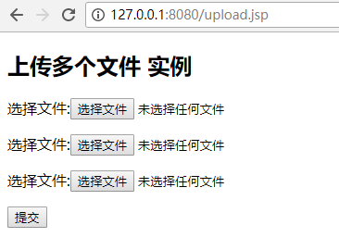
form：
<h2>上传多个文件 实例</h2>
<form action="/upload/filesUpload" method="post" enctype="multipart/form-data">
<p>选择文件:<input type="file" name="files"></p>
<p>选择文件:<input type="file" name="files"></p>
<p>选择文件:<input type="file" name="files"></p>
<p><input type="submit" value="提交"></p>
</form>

form：
<h2>上传多个文件 实例</h2>
<form action="/upload/filesUpload" method="post" enctype="multipart/form-data">
<!--该属性表示这个控件支持多文件上传-->
<p>选择文件:<input type="file" name="files" multiple></p>

<p><input type="submit" value="提交"></p>
</form>

控制器：
@RequestMapping("/filesUpload")
public String filesUpload(@RequestParam("files") MultipartFile[] files) {
String path = "E:/upload/";
//判断file数组不能为空并且长度大于0
if(files!=null&&files.length>0){
//循环获取file数组中得文件
for (MultipartFile multipartFile: files) {

//单个文件处理...
}
}
// 重定向
return "redirect:/list.html";
}

注意：
其实文件上传处理的事情还有很多，
需要判断文件是否为空，
限制文件上传的类型，
文件上传的大写，
处理文件名重复性.....（UUID）

RequestMapping支持Ant风格和占位符
@RequestMapping不但支持标准的URL，还支持Ant风格（即?、*和**的字符: ? 匹配一个任意的字符 * 匹配多个任意字符 ** 匹配多层任意字符）;
和支持带{xxx}占位符的URL，观察以下url的写法：

/user/*/createUser | 匹配/user/aaa/createUser、/user/bbb/createUser等URL。
/user/**/createUser | 匹配/user/createUser、/user/aaa/bbb/ccc/createUser等URL。
/user/createUser?? | 匹配/user/createUseraa、/user/createUserbb等URL。
/user/{userId} | 匹配user/123、user/abc等URL。
/user/**/{userId} | 匹配user/aaa/bbb/123、user/aaa/456等URL。
/company/{companyId}/user/{userId}/detail | 匹配company/123/user/456/detail等的URL。

@PathVariable(“XXX”)
- 带占位符的 URL 是 Spring3.0 新增的功能，该功能在SpringMVC 向 REST 目标挺进发展过程中具有里程碑的意义
- 通过 @PathVariable 可以将 URL 中占位符参数绑定到控制器处理方法的入参中：URL 中的 {xxx} 占位符可以通过@PathVariable(“xxx“) 绑定到操作方法的入参中。

实例：
SpringMVCTest.java
//@PathVariable可以用来映射URL中的占位符到目标方法的参数中
@RequestMapping("/testPathVariable/{id}")
public String testPathVariable(@PathVariable("id") Integer id)
{
System.out.println("testPathVariable:"+id);
return SUCCESS;
}

@RequestMapping("/test2/{name}/{age}") // 带{xxx}占位符的URL，使用
public String test3(@PathVariable("name") String name,@PathVariable("age") String age){
logger.debug("--->" + name);
logger.debug("--->" + age);
return "success";
}

访问路径 ： IP地址:8080/上下文/testPathVariable/1001
访问路径 ： IP地址:8080/上下文/test2/志宽/16

四、Restful风格
前提：网络应用程序，分为前端和后端两个部分，前端设备层出不穷（PC，Phone，Pad等等），必须有一种统一的机制，方便不同的前端设备与后端进行通信。这导致API构架的流行, Restful API是目前比较成熟的一套互联网应用程序的API设计理论。例如：IOS开发终端和服务器交互目前都是通过restful API的形式。IOS终端列出需要的API接口，服务端实现这些接口，中间通过http（https）协议通信来交互。
那么，rest是什么? Representational State Transfer（表示性 状态转换）, 它是可以用来设计web services的框架，可以被不同的客户端调用。

1.1 对URL进行规范
非REST的URL： http://...//queryItems?id=001&type=T01

REST的URL： http://...//queryItems/001/01
特点：URL简介，将参数通过URL传到服务端

1.2 http的请求方法规范
不管是删除、添加、更新，查询，
使用的URL是一致的。如果进行删除，需要设置http的方法为delete，添加设置为post，更新设置为put，查询设置为get
后台controller方法：判断http请求方法，执行对应的功能方法。

1.3 在Restful设计中我们可以做好如下约定:

创建资源 : 增加 | 使用 HTTP POST
获取资源 : 查询 | 使用 HTTP GET
更新资源 : 更新 | 使用 HTTP PUT
删除资源 : 删除 | 使用 HTTP DELETE

我们依据上述原则，定义我们的 REST API接口 :

请求方式 | 请求路径 | 功能
GET | /api/emp/ | 返回员工列表
GET | /api/emp/1 | 返回员工编号为1的员工对象
POST | /api/emp | 增加一个员工，参数为Emp对象JSON格式
PUT | /api/emp/1 | 更新员工，参数empno为1，json格式的员工
DELETE | /api/emp/1 | 删除编号为1的员工对象
DELETE | /api/emp/ | 删除所有员工

GET一般是从服务器获取数据，POST一般是向服务器插入数据，PUT 一般是向服务器更新数据，DELETE一般是向服务器进行删除数据

SpringMVC RestFul风格简单测试：占位符

package com.etc.controller;

import java.util.List;

import org.springframework.http.HttpHeaders;
import org.springframework.http.HttpStatus;
import org.springframework.http.ResponseEntity;
import org.springframework.stereotype.Controller;
import org.springframework.web.bind.annotation.PathVariable;
import org.springframework.web.bind.annotation.RequestBody;
import org.springframework.web.bind.annotation.RequestMapping;
import org.springframework.web.bind.annotation.RequestMethod;
import org.springframework.web.bind.annotation.ResponseBody;
import org.springframework.web.util.UriComponentsBuilder;

import com.etc.entity.Emp;
import com.etc.service.EmpService;

@Controller
@RequestMapping("api")
public class EmpController {

EmpService empservice = new EmpService();

//访问地址为 localhost:8080/工程名/api/emp
@RequestMapping(value = "emp", method = RequestMethod.GET)
@ResponseBody
public List<Emp> getEmp() {
List<Emp> list = empservice.queryAll();
return list;
}

//访问地址为 localhost:8080/工程名/api/emp/1007
@RequestMapping(value = "emp/{empno}", method = RequestMethod.GET)
@ResponseBody
public Emp getEmpById(@PathVariable("empno") int empno) {
return empservice.queryById(empno);
}

//访问地址为 localhost:8080/工程名/api/emp 注意方法为post
@RequestMapping(value = "emp", method = RequestMethod.POST)
@ResponseBody
public ResponseEntity<Void> addEmp(@RequestBody Emp emp) {
System.out.println(emp);
System.out.println("add succ~~");
return new ResponseEntity<Void>();

}

//访问地址为 localhost:8080/工程名/api/emp/1007 访问方法为put
@RequestMapping(value = "emp/{empno}", method = RequestMethod.PUT)
@ResponseBody
public Emp updateEmp(@PathVariable("empno") int empno, @RequestBody Emp emp) {
System.out.println(emp);
System.out.println("update emp~~");
return emp;

}
//访问方法为localhost:8080/工程名/api/emp/1007 delete
@RequestMapping(value = "emp/{empno}", method = RequestMethod.DELETE)
@ResponseBody
public Emp deleteEmp(@PathVariable("empno") int empno) {
System.out.println(empno);
System.out.println("delete emp~~");
return null;
}
}

1.4 示例案例：

控制器代码：
@Controller
@RequestMapping("/api")
public class RestfulController {
static Logger logger = Logger.getLogger(ReceivingdataController.class);
/**
* 查询所有用户
*/
@RequestMapping(value = "/user",method = RequestMethod.GET)
@ResponseBody
public List<Userinfo> getUserinfoList(){
logger.debug("----查询所有用户-----");
// 伪代码
List<Userinfo> list = new ArrayList<>();
list.add(new Userinfo("KK1","123456",10));
list.add(new Userinfo("KK2","123456",10));
list.add(new Userinfo("KK3","123456",10));
return list;
}
/**
* 根据ID查询单个用户
*/
@RequestMapping(value = "/user/{userid}",method = RequestMethod.GET)
@ResponseBody
public Userinfo getUserinfoList(@PathVariable("userid") Integer userid){
logger.debug("----查询单个用户-----" + userid);
// 伪代码
Userinfo userinfo = new Userinfo("KK1","123456",10);
return userinfo;
}
/**
* 添加用户
* 前端传递一个用户对象
*/
@RequestMapping(value = "/user",method = RequestMethod.POST)
@ResponseBody
public boolean addUser(@RequestBody Userinfo userinfo){
logger.debug("----添加用户-----" + userinfo);
return true;
}
/**
* 根据ID修改用户
* 前端传递一个用户对象
*/
@RequestMapping(value = "/user/{userid}",method = RequestMethod.PUT)
@ResponseBody
public boolean updateUserById(@PathVariable("userid") Integer userid, @RequestBody Userinfo userinfo){
logger.debug("----修改用户id-----" + userid);
logger.debug("----修改用户-----" + userinfo);
return true;
}
/**
* 根据ID删除用户
*/
@RequestMapping(value = "/user/{userid}",method = RequestMethod.DELETE)
@ResponseBody
public boolean deleteUserById(@PathVariable("userid") Integer userid){
logger.debug("----删除用户-----" + userid);
return true;
}
}

前端请求代码：
<head>
<title>Title</title>
<%--引入jquery库--%>
<script
src="${pageContext.request.contextPath}/js/jquery-3.2.1.js"
type="text/javascript"></script>
<script>
$(function(){
$("button").eq(0).click(function () {
$.ajax({
url:"${pageContext.request.contextPath}/api/user",
type:"GET", //查询
async:true, // 异步
data:{},
dataType:"JSON",
success:function(result){
},
error:function (xhr,i,e) {
}
});
});
$("button").eq(1).click(function () {
$.ajax({
url:"${pageContext.request.contextPath}/api/user/1001",
type:"GET", // 查询
async:true, // 异步
data:{},
dataType:"JSON",
success:function(result){
},
error:function (xhr,i,e) {
}
});
});
$("button").eq(2).click(function () {
// js对象
var userinfo = {
username:"KKK",
password:"1234",
age:16
}
$.ajax({
url:"${pageContext.request.contextPath}/api/user",
type:"POST", // 添加
async:true, // 异步
contentType:"application/json",
data:JSON.stringify(userinfo),
dataType:"JSON",
success:function(result){
},
error:function (xhr,i,e) {
}
});
});
$("button").eq(3).click(function () {
// js对象
var userinfo = {
username:"KKK",
password:"1234",
age:16
}
$.ajax({
url:"${pageContext.request.contextPath}/api/user/1001",
type:"PUT", // 修改
async:true, // 异步
contentType:"application/json",
data:JSON.stringify(userinfo),
dataType:"JSON",
success:function(result){
},
error:function (xhr,i,e) {
}
});
});
$("button").eq(4).click(function () {
$.ajax({
url:"${pageContext.request.contextPath}/api/user/1001",
type:"DELETE", // 删除
async:true, // 异步
data:{},
dataType:"JSON",
success:function(result){
},
error:function (xhr,i,e) {
}
});
});
})
</script>
</head>
<body>
<button>查询所有</button>
<button>查询单个</button>
<button>添加用户</button>
<button>修改用户</button>
<button>删除用户</button>
</body>
</html>

1.5 新增注解
为了restful风格进一步简化开发：直接使用这个以下注解替换上述的注解

@RestController

@GetMapping(“url”)

@DeleteMapping(“url”)

@PutMapping(“url”)

@PostMapping(“url”)
@RestController
@RequestMapping("/api2")
public class RestfulController2 {
static Logger logger = Logger.getLogger(ReceivingdataController.class);
/**
* 查询所有用户
*/
/* @RequestMapping(value = "/user",method = RequestMethod.GET)*/
@GetMapping(value = "/user")
public List<Userinfo> getUserinfoList(){
logger.debug("----查询所有用户-----");
// 伪代码
List<Userinfo> list = new ArrayList<>();
list.add(new Userinfo("KK1","123456",10));
list.add(new Userinfo("KK2","123456",10));
list.add(new Userinfo("KK3","123456",10));
return list;
}
/**
* 根据ID查询单个用户
*/
/*@RequestMapping(value = "/user/{userid}",method = RequestMethod.GET)*/
@GetMapping(value = "/user/{userid}")
public Userinfo getUserinfoList(@PathVariable("userid") Integer userid){
logger.debug("----查询单个用户-----" + userid);
// 伪代码
Userinfo userinfo = new Userinfo("KK1","123456",10);
return userinfo;
}
/**
* 添加用户
* 前端传递一个用户对象
*/
// @RequestMapping(value = "/user",method = RequestMethod.POST)
@PostMapping(value = "/user")
public boolean addUser(@RequestBody Userinfo userinfo){
logger.debug("----添加用户-----" + userinfo);
return true;
}
/**
* 根据ID修改用户
* 前端传递一个用户对象
*/
// @RequestMapping(value = "/user/{userid}",method = RequestMethod.PUT)
@PutMapping(value = "/user/{userid}")
public boolean updateUserById(@PathVariable("userid") Integer userid, @RequestBody Userinfo userinfo){
logger.debug("----修改用户id-----" + userid);
logger.debug("----修改用户-----" + userinfo);
return true;
}
/**
* 根据ID删除用户
*/
// @RequestMapping(value = "/user/{userid}",method = RequestMethod.DELETE)
@DeleteMapping(value = "/user/{userid}")
public boolean deleteUserById(@PathVariable("userid") Integer userid){
logger.debug("----删除用户-----" + userid);
return true;
}
}

五、springmvc拦截器

4.1业务场景：
1、日志记录：记录请求信息的日志，以便进行信息监控、信息统计、计算PV（Page View）等。
2、权限检查：如登录检测，进入处理器检测检测是否登录，如果没有直接返回到登录页面；
3、通用行为：读取cookie得到用户信息并将用户对象放入请求，从而方便后续流程使用，还有如提取Locale、Theme信息等，只要是多个处理器都需要的即可使用拦截器实现。

4.2 Springmvc的拦截器介绍:
SpringMVC 中的Interceptor 拦截器也是相当重要和相当有用的，它的主要作用是拦截用户的请求并进行相应的处理，可以用来做日志记录，通过它来进行权限验证，或者是来判断用户是否登陆。
SpringMVC 中的Interceptor 拦截请求是通过HandlerInterceptor 来实现的。在SpringMVC 中定义一个Interceptor 非常简单，主要有两种方式，
第一种方式是要定义的Interceptor类要实现了Spring 的HandlerInterceptor 接口;
第二种方式是要定义的Interceptor类要实现Spring的WebRequestInterceptor接口。

4.3拦截器编程步骤：

①创建拦截器类

②在spingmvc-servlet.xml中配置拦截器类的bean节点

③测试：进入控制器之前会进行拦截对应的url
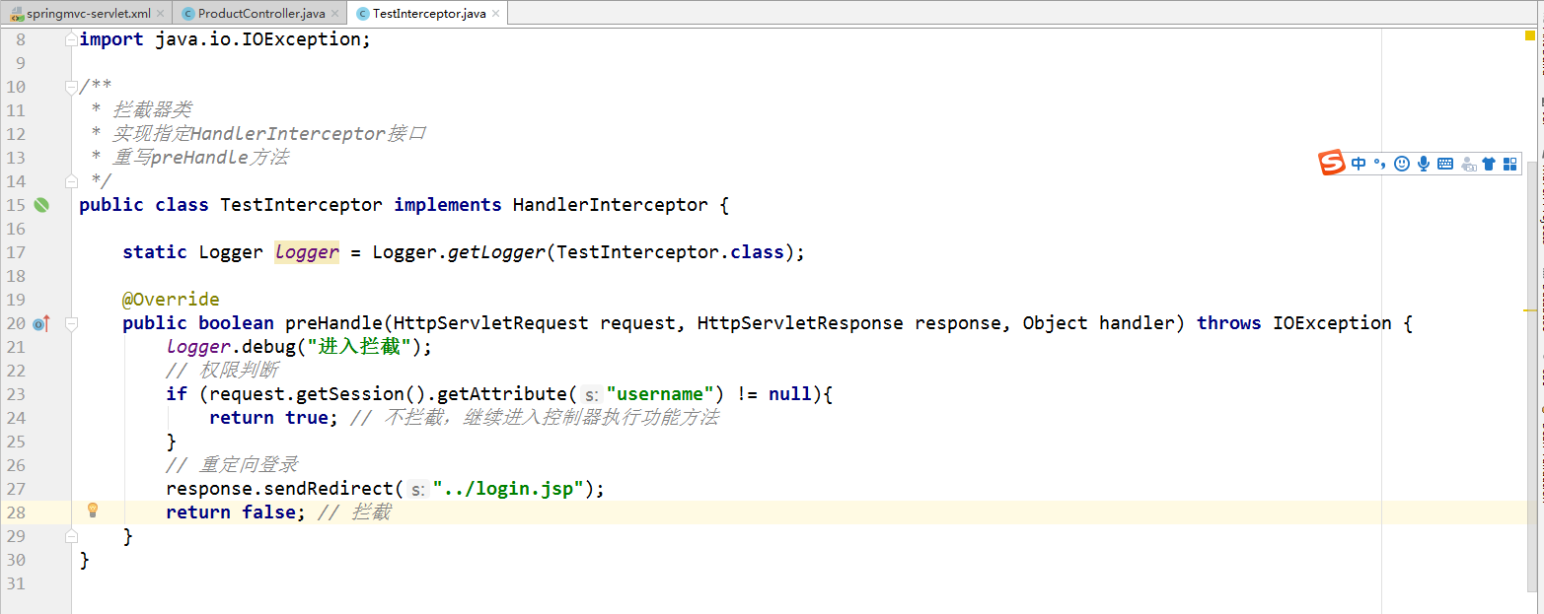
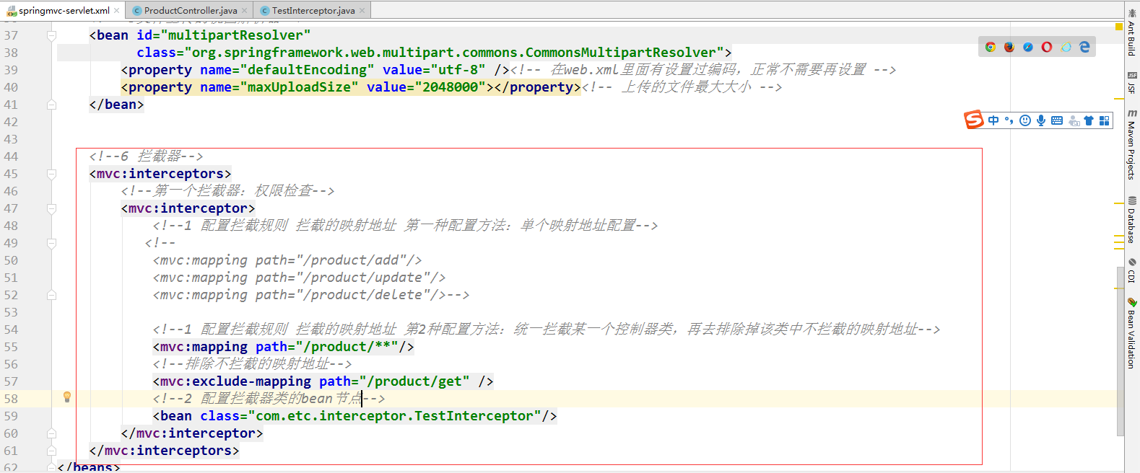

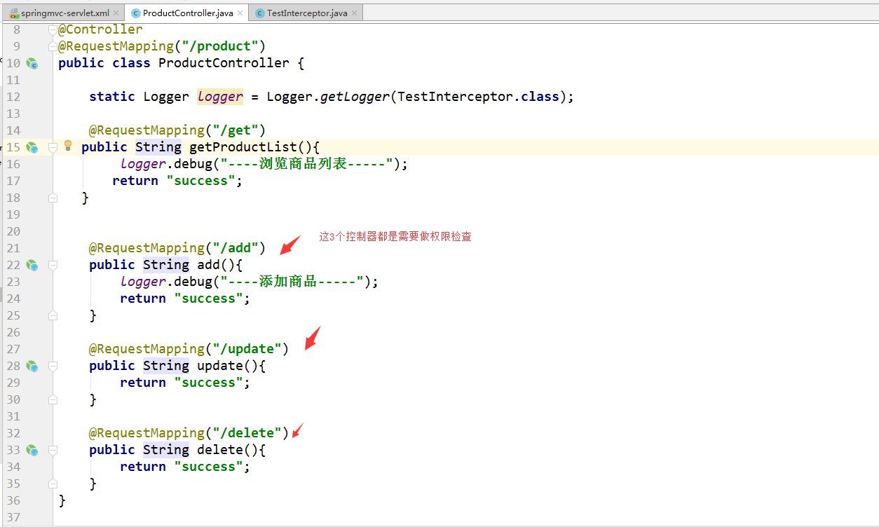

测试：
访问以下路径：
http://localhost:9090/springmvc_1/product/get 不会进入拦截器类
http://localhost:9090/springmvc_1/product/add 进入拦截器类
http://localhost:9090/springmvc_1/product/update 进入拦截器类

http://localhost:9090/springmvc_1/product/delete进入拦截器类

4.4 SpringMVC拦截器和Servlet中Filter区别:
- 拦截器是基于java的反射机制的，而过滤器是JavaEE标准，基于函数回调
- 拦截器不依赖与servlet容器，过滤器依赖与servlet容器。
- 拦截器可以获取IOC容器中的各个bean，而过滤器就不行，在拦截器里注入一个service，可以调用业务逻辑。

4.5 Filter和Interceptor和AOP拦截的区别
Filter：过滤器，过滤的是全部的请求 /* ，不能细致到方法

Interceptor: springMVC拦截器，可以细致到某一个类中的某一个方法，SpringMVC的控制器才能被拦截。

AOP：可以过滤全部请求的全部方法，细致到任意层。

4.6 Filter和Interceptor的执行顺序
先执行过滤器再执行拦截器。

4.7 案例：访问控制拦截【结合拉勾网作业】

